<令和7年4月１日改正>
当施設は介護保険の指定を受けています
（鳥取県指定 第3190100820号）

当施設はご契約者に対して指定介護保険施設サービスを提供します。施設の概要や提供
されるサービスの内容、契約上ご注意いただきたいことを次の通り説明します
※当施設への入居は、原則として要介護認定の結果「要介護」と認定された方が対象となります。

［目次］
- 施設経営法人
- ご利用施設
- 事業の目的
- 施設の概要
- 職員体制
- 職務内容
- 職員の勤務体制
- 提供サービスの概要
- 地域密着型特定施設入居者生活介護利用料金
- 利用料の改定方法
- 利用料金のお支払方法
- 退去時の精算
- 入居者が介護居室又は一時介護室に移る場合の条件および手続き
- 緊急時の対応法
- 事故発生時の対応
- 損害賠償について
- 非常災害対策
- 虐待の防止について
- 身体拘束について
- 運営推進会議の設置
- 施設における個人情報の保護・開示について
- 協力医療機関
- 当施設ご利用の際に留意いただく事項
- 住み替えが必要となる場合
- 契約者の義務
- 契約の終了
- 地域密着型特定施設入居者生活介護新いなば幸朋苑の特徴
- 苦情解決体制について
- 「重要事項説明書」内容変更時の取扱いについて
- 第三者評価の実施状況
- その他
1 施設経営法人
  - 法人名 社会福祉法人こうほうえん
  - 法人所在地 境港市誠道町2,083番地
  - 電話番号 0859－24－3111
  - 代表者氏名 理事長 廣江 晃
  - 設立年月日 昭和61年7月3日

２ ご利用施設
（１）施設の種類 地域密着型特定施設入居者生活介護
令和5年4月1日指定 鳥取県第3190100820号
（２） 施設の名称 地域密着型特定施設入居者生活介護 新いなば幸朋苑
（３） 施設の所在地 鳥取県鳥取市浜坂222番地1
（４） 電話番号 0857－39－8665 ファクス番号 0857－23－6771
（５） 管理者氏名 施設長 中尾 一成
（６） 当施設の運営方針
『わたくしたちは、サービス業のプロとして正しい情報を伝達し、
自分が受けたい保健・医療・福祉サービスの提供改善に努めます』
（７） 開設年月日 令和5年4月1日
（８） 入居定員 29人

3 事業の目的
この事業所において、入浴、排泄、食事等の介護、その他日常生活の世話、機能訓練及び療養上の世話を行うことにより、利用者の能力に応じ、自立した日常生活を営むことができるよう、各種サービスを提供することを目的といたします｡

4 施設の概要
構造 鉄筋コンクリート造 3階建て（耐火建築）
延べ床面積 ３，７４９.５６ ㎡
利用定員 ２９ 名
主な設備の種類 | 数 | 備 考 |  | 主な設備の種類 | 数 | 備 考
食堂 | 1 |  |  | 居室 | 29 | 便所全室完備
一般浴室 | 2 |  |  | 一時介護部屋 | 1
特殊浴室 | 1 |  |  | 機能訓練室 | 1

5 職員体制
職 種 | 員数 | 備 考 |  | 職 種 | 員数 | 備 考
管理者 | 1 | 兼務 |  | 介護職員  （再掲：介護福祉士） | 10名以上
生活相談員 | 1 | 兼務 |  | 管理栄養士 | 1 | 兼務
看護職員 | 1 |  |  | 機能訓練指導員 | 1
介護支援専門員 | 1 | 兼務
事務員 | 1 | 兼務
6 職務内容
職 種 | 職務内容
管理者 | 施設運営基準に基づく職員の管理、業務の把握を一元的に行い、必要に応じ指揮命令を行う。
生活相談員 | 利用者の日常生活上の相談、援助を行う。
介護支援専門員 | 地域密着型特定施設サービス計画の作成を行う。
看護職員 | 利用者の健康状態の把握を行い、必要に応じて看護の提供を行う。
介護職員 | 利用者が自立した日常生活を送られるよう、必要な便宜の供与を行う。
管理栄養士 | 利用者の栄養や身体状況、嗜好を考慮した献立による食事の提供を行う。
機能訓練指導員 | 利用者のリハビリの必要性に応じて計画を立て訓練を実施する。

7 職員の勤務体制
勤 務 体 制 | 時 間 | 勤 務 体 制 | 時 間
早 番 | 6：30 ～ 15：30  7：00 ～ 16：00  7：30 ～ 16：30  8：00 ～ 17：00 | 遅 番 | 10：00 ～ 19：00  10：30 ～ 19：30  11：00 ～ 20：00
日 勤 | 8：30 ～ 17：30 | 準 夜 | 13：00 ～ 22：00
日 勤 | 9：00 ～ 18：00  9：30 ～ 18：30 | 夜 勤 | 21：45 ～ 6：45

8 提供サービスの概要
① 食 事 管理栄養士の作成したメニューを提供いたします。
② 入 浴 ご利用者の状態に合わせた入浴方法でご入浴いただきます。
③ 日常生活援助 施設サービス計画に従って提供いたします。
④ 機能訓練 必要に応じて機能訓練指導員による訓練を実施いたします。
⑤ 健康管理 かかりつけ医師及び看護・介護職員により健康管理いたします。
⑥ 相談及び援助 日常生活に関する悩みや介護サービスに関すること等、何でもご相談に応じさせていただきます。
- 施設サービス計画 法人独自の方式にて作成し、その人らしい生活を追求します。

9 地域密着型特定施設入居者生活介護利用料金
＜利用料金＞
対象収入による階層区分 |  | 利 用 料金（月額）
 |  | 生活費 | サービスの提供に要する費用 | 居住に要する費用 | 合計
１ | 1,500,000円以下 | 48,767 | 10,000 | 26,872 | 85,639
2 | 1,500,001～1,600,000 | 48,767 | 13,000 | 26,872 | 88,639
3 | 1,600,001～1,700,000 | 48,767 | 16,000 | 26,872 | 91,639
4 | 1,700,001～1,800,000 | 48,767 | 19,000 | 26,872 | 94,639
5 | 1,800,001～1,900,000 | 48,767 | 22,000 | 26,872 | 97,639
6 | 1,900,001～2,000,000 | 48,767 | 25,000 | 26,872 | 100,639
7 | 2,000,001～2,100,000 | 48,767 | 30,000 | 26,872 | 105,639
8 | 2,100,001～2,200,000 | 48,767 | 35,000 | 26,872 | 110,639
9 | 2,200,001～2,300,000 | 48,767 | 40,000 | 26,872 | 115,639
10 | 2,300,001～2,400,000 | 48,767 | 45,000 | 26,872 | 120,639
11 | 2,400,001～2,500,000 | 48,767 | 50,000 | 26,872 | 125,639
12 | 2,500,001～2,600,000 | 48,767 | 57,000 | 26,872 | 132,639
13 | 2,600,001～2,700,000 | 48,767 | 64,000 | 26,872 | 139,639
14 | 2,700,001～2,800,000 | 48,767 | 71,000 | 26,872 | 146,639
15 | 2,800,001円以上 | 48,767 | 78,000 | 26,872 | 153,639

・ 利用料金は、収入によって上記のように異なります。
- 利用料金は、毎年4月に見直しを行っています。
- 居住に要する費用には居室修繕・改築費用として2,000円が含まれます。
- 電気料金、電話料金の自室分使用料は自己負担していただきます。
- 上下水道費等（居室使用分の上下水道費に加え、共有部分の水道光熱費や清掃代等を含みます）は、お一人様一律に6,000円負担していただきます。
- 11月から3月までは、生活費地区別冬期加算として1月当り2,712円必要です。
- 特別食代、飲み物・おやつ代、日常生活支援サービスの提供にかかる費用等は別途定める額を負担していただきます。
- 1日3食を欠食された場合は食材料費を含む750円を返金いたします。（要前日昼まで届出）
- 死亡退居の場合、居室が明け渡されるまでは占有状態にあるため、その間の居住に要する
費用をいただきます。

要介護度及びサービス利用料金① | 要介護1 | 要介護2 | 要介護3 | 要介護4 | 要介護5
要介護度及びサービス利用料金① | 5,680円 | 6,360円 | 7,070円 | 7,720円 | 8,420円
介護保険から給付される金額 ② | 5,112円 | 5,724円 | 6,363円 | 6,948円 | 7,578円
サービス利用に係る自己負担額③（①－②） | 568円 | 636円 | 707円 | 772円 | 842円
自己負担額合計 （月額） ④  （③×30日）  ※各種加算Ⅰ除く | 17,040円 | 19,080円 | 21,210円 | 23,160円 | 25,260円
＜地域密着型特定施設入居者生活介護費＞ 負担割合1割の場合 概算

・上記自己負担額③、④の金額は介護保険証及び負担割合証の負担割合に準じて算定します。
・自己負担割合が2割、3割の方には別途自己負担分を提示し、料金説明をさせていただきます。
・各種加算Ⅰについても同様に、自己負担額の金額は負担割合証の負担割合に準じます。
・③のサービス利用に係る自己負担額には、※サービス提供体制強化加算Ⅰ（22円／日）が加算されています。
サービス提供体制強化加算Ⅰ…介護職員のうち、介護福祉士の占める割合が7割以上配置されている場合の算定金額です。

【各種加算Ⅰ】
※入居者の1）協力医療機関連携、2）生活機能向上連携、3）口腔・栄養スクリーニング、4）退院・退所時連携、5）退居時情報提供、6）若年性認知症入居者受入、7）認知症専門ケア、8）個別機能訓練、9）科学的介護推進体制、10）看取り介護、11）夜間看護体制、12）高齢者施設等感染対策向上、13）新興感染症等施設療養費、14）生産性向上推進体制 の各種加算に対し、お支払いいただく利用料金は次の通りです。
加算項目 | サービス利用に係る  自己負担額 | 加算内容説明
1) 協力医療機関連携 | 100円／月 | 協力医療機関との間で入所者等の同意を得て当該入所者等の病歴等の情報を共有する会議を定期的に開催していること  （協力医療機関の要件）  - 急変時の相談対応体制を常時確保している  - 診療の求めがあった場合、診療を行う体制を常時確保している
1) 協力医療機関連携 | 40円／月 | 上記以外の協力医療機関と連携している場合
2）生活機能向上連携 | 200円／月 | 老健等の理学療法士等が職員と共同で、アセスメントを行い、個別機能訓練計画を作成し職員が計画に基づき訓練を実施した場合  ※個別機能訓練加算を算定している場合は100円／月
3）口腔・栄養スクリーニング | １回20円  (6月に1度を限度) | 利用開始時及び利用中６か月毎に当該入居者の口腔の健康状態及び栄養状態の確認を行い、その情報を担当する介護支援専門員へ文書共有した場合
4)退院・退所時連携 | 30円／日  (入居から30日以内) | 医療提供施設を退院・退所して入居（再入居）される利用者の受入の際、入居後の生活に不安がないように連携・情報共有していく場合(介護予防除く)
5)退居時情報提供 | 250円／回 | 入院先医療機関に対して入院する利用者の心身の状況、生活歴等を示す情報を提供した場合
6）若年性認知症入居者受入 | 120円／日 | 若年性認知症の方を入居受入れした場合
7）認知症専門ケア
（Ⅰ） | 3円／日 | 認知症の日常生活自立度Ⅲ以上の方が、利用者の半数以上入所されており、かつ定められた数以上の認知症介護実践リーダー研修修了者が配置され、認知症ケアに関する会議を定期的に開催している場合、日常生活自立度Ⅲ以上の方に対して加算。
（Ⅱ） | 4円／日 | 認知症専門ケア加算Ⅰの要件を満たし、認知症介護指導者研修修了者が従事しており、研修計画を作成し実施している場合  ※ⅠかⅡいずれか一つのみを算定
8）個別機能訓練
（Ⅰ） | 12円／日 | 入居者の心身の状態を把握、個別に機能訓練計画を作成し、定期的に機能訓練を実施した場合
（Ⅱ） | 20円／月 | （Ⅰ）を算定している入所者について、個別機能訓練計画等を厚生労働省に提出し、機能訓練の適切かつ有効な実施のために必要な情報を活用した場合
9）科学的介護推進体制 | 40円／月 | 入居者ごとのADL値、栄養状態、口腔機能、認知症の状況その他の入居者の心身の状況等に係る基本的な情報を厚生労働省に提出した場合

10）看取り介護
（Ⅰ） |  |  | 医師・看護・介護職員等が共同して、入居者、家族と共に行う看取りの介護
31日から45日 |  | 72円／日 | 医師・看護・介護職員等が共同して、入居者、家族と共に行う看取りの介護
4日から30日 |  | 144円／日 | 医師・看護・介護職員等が共同して、入居者、家族と共に行う看取りの介護
前2日･3日 |  | 680円／日 | 医師・看護・介護職員等が共同して、入居者、家族と共に行う看取りの介護
死亡日 |  | 1,280円／日 | 医師・看護・介護職員等が共同して、入居者、家族と共に行う看取りの介護
（Ⅱ） |  |  | (Ⅰ)の算定要件に加え、看取り期において夜勤又は当直により看護職員を配置
31日から45日 |  | 572円／日 | (Ⅰ)の算定要件に加え、看取り期において夜勤又は当直により看護職員を配置
4日から30日 |  | 644円／日 | (Ⅰ)の算定要件に加え、看取り期において夜勤又は当直により看護職員を配置
前2日･3日 |  | 1,180円／日 | (Ⅰ)の算定要件に加え、看取り期において夜勤又は当直により看護職員を配置
死亡日 |  | 1,780円／日 | (Ⅰ)の算定要件に加え、看取り期において夜勤又は当直により看護職員を配置
11）夜間看護体制
（Ⅰ） | 18円／日 |  | 夜勤又は宿直を行う看護職員が1名以上あり、かつ必要に応じて健康上の管理等を行う体制が確保されている場合
（Ⅱ） | 9円／日 |  | 夜間における連絡・対応体制（オンコール体制）に関する取り決めの整備がされている場合
12）高齢者施設等感染対策向上
（Ⅰ） | 10円／月 |  | 第二種協定指定医療機関との間で振興感染症の発生時等の対応を確保している場合
（Ⅱ） | 5円／月 |  | 3年に1回以上施設内で感染者が発生した場合の感染制御に係る実地指導を受けていること
13）新興感染症等  施設療養費 | 240円／日 |  | 厚生労働大臣が定める感染症に感染した場合、適切な感染対策を行った上で該当する介護サービスを行った場合
14）生産性向上推進体制
（Ⅰ） | 100円／月 |  | （Ⅱ）の要件を満たしデータによる業務改善の取組による成果が確認でき、見守り機器等を複数導入している
（Ⅱ） | 10円／月 |  | 生産性向上ガイドラインに基づいた改善活動を継続的に行っていること
・介護職員処遇改善加算として「地域密着型特定施設入居者生活介護基本報酬＋サービス提供体制加算+各種加算Ⅰ」の合計額に対し12.8％に相当する額を算定します。

※前記「サービス提供体制強化」「介護職員処遇改善」「科学的介護推進体制」「夜間看護体制」は体制加算となり全員に、その他の加算は個別の発生状況に応じて加算されます。

※9＜利用料金＞対象収入階層区分による月額に、＜地域密着型特定施設入居者生活介護費
＞の要介護度に応じた自己負担額月額および該当する加算額の合計が月の支払い額となり
ます。但しオムツ使用料、医療費、福祉用具貸与費、日用品準備は、別途必要になります。

※介護給付費体系の変更があった場合契約書第8条に基づき利用料金を変更します。変更
は事前に通知し、同意を得るものとします。
＜介護保険対象外サービス利用料＞
１．職員数が、厚生労働省令第37号（平成11年3月31日）の第175条に定める人員基準を超えて人員配置が手厚い場合、入居者の収入に応じて以下の５段階を設けさせていただきます。
所得階層 |  | 内容 | 負担割合
第１段階 |  | 住民税非課税世帯で老齢福祉年金を受給している方、生活保護を受給している方 | ０％
第２段階 |  | ・住民税非課税世帯で合計所得金額と年金(課税・非課税)収入額の合計が８０万円以下の方  ・預貯金額 単身６５０万円、夫婦１,６５０万円以下 | ０％
第３段階① |  | ・住民税非課税世帯で合計所得金額と年金（課税・非課税）収入額の合計が８０万円超１２０万円以下の方  ・預貯金額 単身５５０万円、夫婦１,５５０万円以下 | ０％
第３段階② |  | ・住民税非課税世帯で合計所得金額と年金（課税・非課税）収入額の合計が１２０万円超の方  ・預貯金額 単身５００万円、夫婦１,５００万円以下 | ０％
第４段階 | 課税世帯で収入(非課税の年金・恩給等含む)  ２８０万円未満 | 第１段階から第３段階、及び第５段階に該当しない者（６５歳未満単身１０５万円超、夫婦１６１万円超、６５歳以上単身１５５万円超、夫婦２１１万円超） | ２５％
第４段階 | ２８０万円以上第５段階未満 |  | ７５％
第５段階  以上 |  | 世帯内の第１号被保険者の課税所得が１４５万円以上であり、かつ、世帯内の第１号被保険者の収入が合計５２０万円（第１号被保険者が１人のみの場合は３８３万円）以上 | １００％

２．次の要件を満たす場合、人員配置が手厚い場合の介護サービス利用料を受領させて
いただきます。
・看護・介護職員の人数が、居宅サービス基準等に基づき算出された人数に２人を加えた人数以上であること
３．以下計算式①、②により月額利用料を算出します。
- ２人を超える職員数×介護職員平均人件費年額（法定福利費込）÷定員数÷１２
- 上記①で算出した額に、上記１の各階層に応じた負担割合を乗算

10 利用料の改定方法
利用料（光熱水費・欠食代を除く）は、軽費老人ホーム設備及び運営に関する基準第16条に基づき設定しています。今後変更が認められている費目について変更する場合は、介護給付費体系の変更に伴う利用料金の変更同様、事前に通知し同意を得るものとします。

11 利用料金のお支払方法
前記の料金・費用は、１か月ごとに計算し、利用料金は当月分として、使用料金は前月分としてご請求いたしますので、毎月20日頃までに以下のいずれかの方法でお支払ください。（１か月に満たない期間のサービスに関する利用料金は、利用日数に基づいて計算した金額とします。）

ア．金融機関口座からの自動引き落とし
…いずれの金融機関でもご利用いただけます。
振替日は毎月20日です。休日の場合は翌営業日となります。
登録月や事務処理上、下記「イ」の方法で支払いをお願いすることがあります。
≪口座名義≫
社会福祉法人 こうほうえん
地域密着型特定施設入居者生活介護新いなば幸朋苑 理事長 廣江 晃
イ．下記指定口座への振込み
山陰合同銀行 城北出張所 普通 4512793

12 退居時の精算（原状回復の範囲）
別紙契約書に定める原状回復の範囲を、畳表の取り換え、裏返し、障子紙・ふすま紙・壁紙の張り替え、電球、蛍光灯の取り換え、ハウスクリーニング、エアコンクリーニング、カーテンクリーニングとし、その他故意過失により生じた修繕箇所を退居時契約者にご精算いただきます。ただし、協議の上修繕が不要なものについては現状のままとします。

13 入居者が介護居室又は一時介護室に移る場合の条件および手続き
地域密着型特定施設入居者生活介護事業所新いなば幸朋苑は、全室介護居室となって
おります。
地域密着型特定施設入居者生活介護事業所新いなば幸朋苑は、入居者にとって適切な
サービスを提供するために必要な場合には、その居室の他、一時介護室においてサービ
スを提供することができるものとします。なお、必要性の判断は、入居者及び家族等の
意思を確認し、主治医もしくは協力医療機関の医師の意見を聞いて行うことと致します。

14 緊急時の対応法
利用期間中に容体の変化等があった場合は、事前の打ち合わせにより、協力病院、救急隊、かかりつけ医療機関、親族等に連絡を致します。

15 事故発生時の対応
サービスの提供により事故が発生した場合に、速やかに鳥取市・家族等に連絡を行うとともに、必要な措置を講じます。

16 損害賠償について
当事業所において、事業所の責任によりご契約者に生じた損害については、事業者は
速やかにその損害を賠償します。守秘義務に違反した場合も同様とします。
ただし、その損害の発生について、ご契約者又はその家族等に故意または過失が認めら
れる場合には、契約者の置かれた心身の状況を斟酌して相当と認められるときに限り、事業者の損害賠償額を減じる場合があります。

17 非常災害対策
（１）火災、地震、水害等の非常災害に関して、具体的な対処計画を立て、それら非常災害に備えて、年２回以上定期的に避難、救出その他必要な訓練を行います。
（２）災害時等における業務継続計画(BCP)を策定し、可能な限り業務が維持・継続できる
よう図ります。また、業務継続計画は定期的に見直しを行っていきます。

18 虐待の防止について
当施設では、ご利用者の人権擁護・虐待の発生防止のために、以下に掲げる必要な措置を講じます。
（１）虐待防止に関する責任者を設置します。
虐待防止責任者：施設長 中尾 一成
（２）研修等を通じて、従業者の人権意識向上や知識向上に努めます。
（３）虐待防止委員会を設置し、定期的に委員会を開催して虐待防止に係る検討・対応を行
うこととします。

（４）成年後見制度の利用を支援します。
（５）サービス提供中に、当該事業所従業者又は養護者（利用者の家族等高齢者を現に擁護する者）による虐待を受けたと思われる利用者を発見した場合は、速やかに、これを市町村に通報します。
（６）従業者が支援にあたっての悩みや苦労を相談できる体制を整えるほか、従業者が利用者等の権利擁護に取り組める環境の整備に努めます。

19 身体拘束について
当施設では、ご利用者に対する身体拘束を廃止する為、下記に掲げる「抑制廃止宣言」を提示しています。
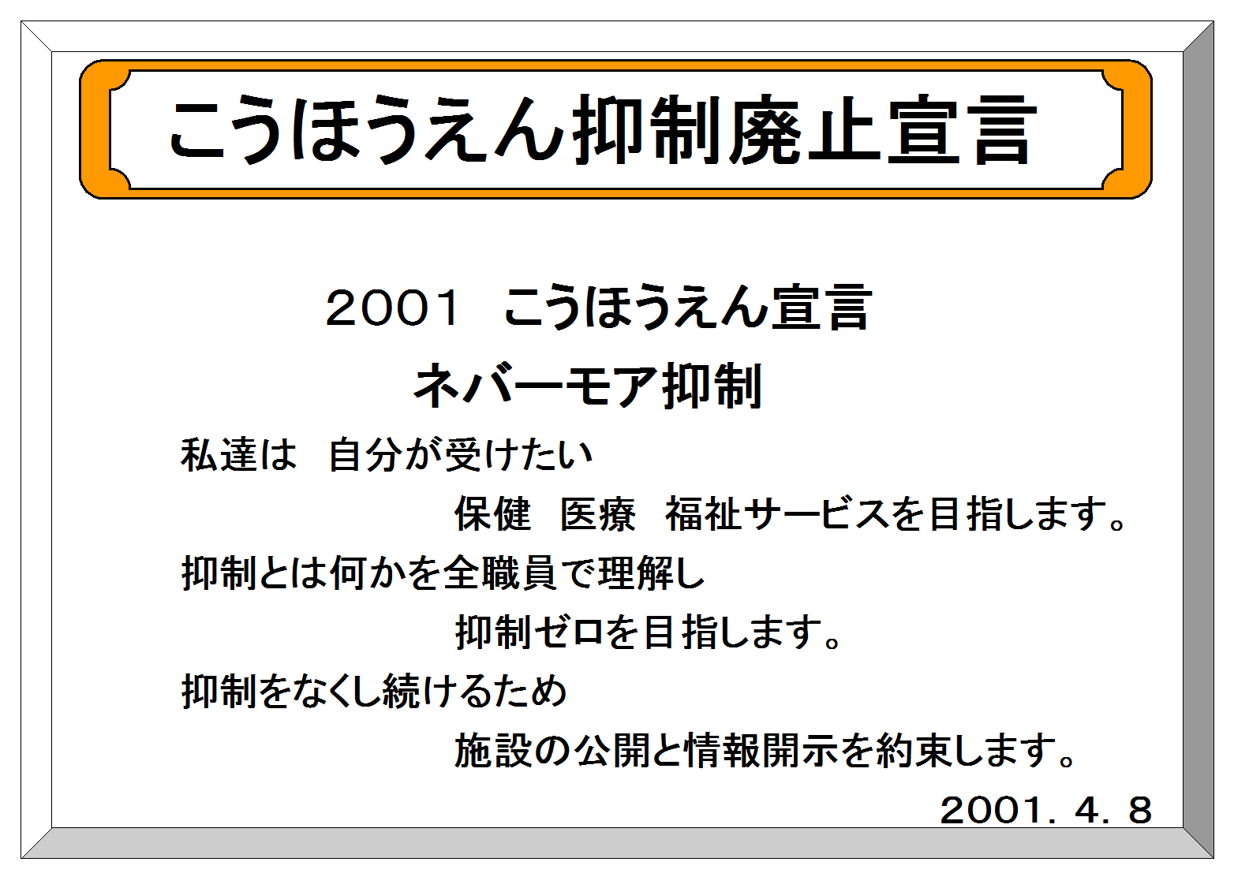

20 運営推進会議の設置
当事業所では、地域密着型特定施設入居者生活介護の提供にあたり、サービスの提供状況について定期的に報告、その内容についての評価、要望、助言を受けるため、運営推進会議を設置します。
＜運営推進会議＞
構 成：利用者、利用者の家族、地域住民の代表者、市町村職員、地域包括支援センター職員、地域密着型特定施設入居者生活介護について知見を有する者等
開 催：2ヶ月に1回
会議録：運営推進会議の内容、評価、要望、助言等について記録を作成します。

21 施設における個人情報の保護・開示について
法人で定める、個人情報保護基本方針に従い、最大限の配慮を行います。又、ご質問や
お問合せ、あるいは、開示、訂正、削除、利用停止等の依頼について、担当窓口を定め、
責任ある対応に努めます。担当窓口は、28苦情解決体制について‐①新いなば幸朋苑ご
利用者相談・苦情担当』と同じです。

22 協力医療機関
横浜小児科内科医院 | 鳥取市覚寺56-1 -- 電話 0857-21-7000
栄町クリニック | 鳥取市栄町211-2 -- 電話 0857-21-3111
田中医院 | 鳥取市浜坂2丁目9-15 -- 電話 0857-27-0121
山形歯科医院 | 鳥取市松並町2丁目528-1-- 電話 0857-22-2522

23 当施設ご利用の際に留意いただく事項
①来訪・面会 | 特に時間の制限はありませんが、他のご利用者の迷惑にならないようご配慮ください。
②外出・外泊 | 外出・外泊の際には、行き先・帰宅時間を職員にお申し出ください。
③医療機関での受診 | 受診が必要な場合、協力医院を中心に医療機関への受診を致します。（ご家族にご協力をお願いすることもございます。）
④居室・設備・器具の  利用 | 施設内の居室や設備、器具は本来の用法にしたがってご利用下さい。これに反して利用され、破損等が生じた場合、修理にかかる実費を賠償していただきます。
⑤火器の持ち込み  ⑥喫煙・飲酒 | 灯油ストーブ等、火器の持ち込み使用は禁止致します。  健康上問題が無ければ、職員の管理の元決められた場所にて可能ですので、お申し出下さい。
⑦迷惑行為等 | 暴力・騒音等、他の入居者の迷惑になる行為は禁止されております。
⑧宗教・政治活動 | 施設内で他の入居者に対する宗教活動、および政治活動はご遠慮ください。
⑨動物飼育 | 施設内へのペットの持ち込み、及び飼育はお断り致します。

24 住み替えが必要となる場合
- 認知症症状の出現、重篤化により他の入居者への迷惑となる状況が発生した場合
- 医療依存度が高くなり、ご家族による医療機関への受診やかかりつけ医の往診では生活の継続が困難な場合
- 要介護認定により「要支援」の認定又は「非該当」と判定された場合
※ 住み替えが必要となった場合、居宅介護支援事業者等と協力して、その者の適合するサービスにつなげるための情報提供等、必要な援助に努めます。

25 契約者の義務
連帯保証人(契約書第14条)
・連帯保証人は、契約書並びに重要事項説明書に定める役割を、入居者と連帯して責任
を負っていただきます

26 契約の終了
（1）契約の終了事由、契約終了に伴う援助（契約書第15条）
入居者は、以下の各号に基づく契約の終了がない限り、本契約に定めるところに従い事業者が提供するサービスを利用することができるものとします。
一 甲が死亡した場合
二 要介護認定により入居者が「要支援」の認定又は「非該当」と判定された場合
三 施設の入居契約が終了した場合
四 事業者が破産した場合又はやむを得ない事由により施設を閉鎖した場合
五 施設の滅失や重大な毀損により、サービスの提供が不可能になった場合
六 施設が介護保険の指定を取り消された場合又は指定を辞退した場合
七 入居者からの中途解約・契約解除・事業者からの契約解除に基づき本契約が解約又は解除された場合
（2）入居者からの中途解約（第16条）
１．入居者は、本契約の有効期間中、本契約を解約することができます。この場合には、入居者は契約終了を希望する日の７日前までに乙に通知するものとします。
２．入居者は、サービス利用料金の変更に同意できない場合及び契約者が入院した場合には、本契約を即時に解約することができます。
（3）入居者からの契約解除（第17条）
入居者は、事業者もしくはサービス従事者が以下の事項に該当する場合には、本契約を解除することができます。
一 事業者もしくはサービス従事者が正当な理由なく本契約に定める特定施設サービスを実施しない場合
二 事業者もしくはサービス従事者が第10条に定める守秘義務に違反した場合
三 事業者もしくはサービス従事者が故意又は過失により甲の身体・財物・信用等を傷つけ、又は著しい不信行為その他本契約を継続しがたい重大な事情が認められる場合
四 他の入居者が甲の身体・財物・信用等を傷つけた場合もしくは傷つける恐れがある場合において、乙が適切な対応をとらない場合
（4）事業者からの契約解除（第18条）
事業者は、入居者が以下の事項に該当する行為を行った場合には、本契約を解除することができます。
一 契約者が、契約締結時にその心身の状況及び病歴等の重要事項について、故意にこれを告げず、又は不実の告知を行い、その結果本契約を継続しがたい重大な事情を生じさせた場合
二 入居者による、サービス利用料金の支払いが３か月以上遅延し、相当期間を定めた催告にもかかわらずこれが支払われない場合
三 入居者が、故意又は重大な過失により事業者又はサービス従事者もしくは他の利用者等の生命・身体・財物・信用等を傷つけ、又は著しい不信行為、その他本契約を継続しがたい重大な事情を生じた場合

27 地域密着型特定施設入居者生活介護新いなば幸朋苑の特徴
  - 介護老人福祉施設新いなば幸朋苑、介護老人保健施設いなば幸朋苑、グループホームはまさか、等の施設サービスとともに在宅サービスも充実し、保健・医療・福祉の総合ケア提供が可能です。
  - ISO9001（国際標準化機構による外部品質保証規格）認証取得により、標準化されたサービス提供を行います。

28 苦情解決体制について
①受付 ②事実確認 ③解決方法の検討 ④改善事項の決定（管理者の決裁等）
⑤利用者への回答及び具体的な対応 ⑥記録の保持（再発防止の徹底）
（1）当施設における苦情の受付
  - 地域密着型特定施設入居者生活介護事業所新いなば幸朋苑 ご利用者相談・苦情担当
生活相談員 福本 真理 電話０８５７‐２３‐６６１１
※担当者不在の時は、基本的事項については誰でも対応できるようにするとともに担当者に必ず引き継ぎます。
  - 苦情解決責任者 総合施設長 薮本 剛
  - 法人総合ご利用者相談・苦情担当 櫻井 伸哉
フリーダイヤル電話０１２０－４１８－６５８
  - 施設独自の第三者苦情解決委員の方を委嘱致しております｡
直接施設ではなく、委員の方に書面で申し出て頂くことも出来ます｡
氏 名 | 連 絡 先
澤田博隆 | 〒680-0002 鳥取市浜坂東1-16-20 （FAX 0857-23-2287）
橋本 京子 | 〒680-0801 鳥取市松並町2-270-4 （※郵送のみ）

⑤ 施設にはご意見箱が設置されています。ご意見・ご要望・お褒め・お叱り等、何でもご自由にご投函・ご活用ください。
⑥ 次の方法でご意見をお寄せいただくことも出来ます。
Ｅ－ｍａｉｌ ｗｅｌｆａｒｅ＠ｋｏｈｏｅｎ.ｊｐ
ホームページ ｈｔｔｐ：／／ｗｗｗ.ｋｏｈｏｅｎ.ｊｐ

（2）関係機関における苦情の受付
・鳥取市役所 福祉部 長寿社会課 介護保険係 電話０８５７-３０-８２１２
・鳥取県国民健康保険団体連合会 介護保険室 電話０８５７-２０-２１００
・鳥取県福祉サービス運営適正化委員会 電話０８５７-５９-６３３５
（鳥取県社会福祉協議会）

29 「重要事項説明書」内容変更時の取扱いについて
・「重要事項説明書」の内、下記以外の事項については、手続き簡略化のため、今後は変更部分の説明書面の交付をもって同意していただいたものとさせていただきます。

1施設経営法人
2ご利用施設
8提供サービスの概要
9利用料金（但し、制度改正による利用料金変更は除く）

30 第三者評価の実施状況
（1）実施の有無 ： 有 ・ 無
31 その他
・ご希望により見学も可能ですので、事前に『28苦情等申立先‐①地域密着型特定施設入居者生活介護事業所新いなば幸朋苑ご利用者相談・苦情担当』にお問い合わせください。
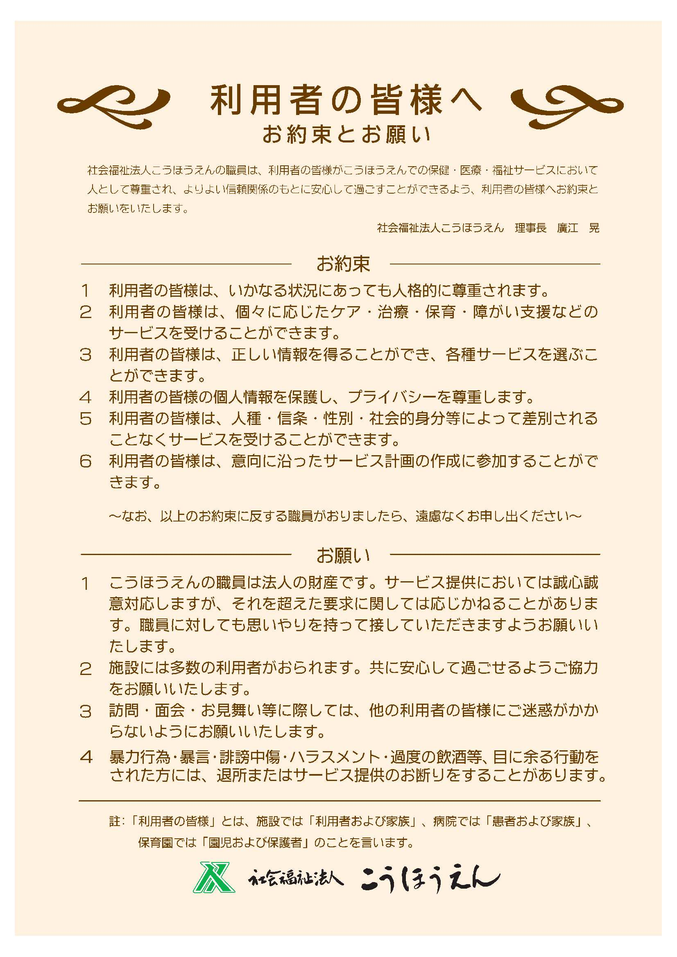

令和 年 月 日

当地域密着型特定施設入居者生活介護事業所新いなば幸朋苑のサービス提供の開始に際し、「重要事項説明書」を配布の上本書面に基づき重要事項の説明を行いました。

地域密着型特定施設入居者生活介護事業所新いなば幸朋苑
説明者職氏名 生活相談員 福本 真理

私は、「重要事項説明書」を受け取り本書面に基づいて事業者から重要事項の説明を受け、貴地域密着型特定施設入居者生活介護事業所新いなば幸朋苑のサービス提供の開始に同意しました。

《入居者》 住 所

氏 名

《連帯保証人》住 所

氏 名

入居者との関係（ ）

入居者署名代筆の場合、理由をお書きください
署名代行理由（ ）

※入居者署名困難の場合のみ代諾者としての連帯保証人による代筆・連名にて有効とする

